CHUYÊN ĐỀ 3: VẬT LÍ VỚI GIÁO DỤC VÀ BẢO VỆ MÔI TRƯỜNG
TIẾT:
BÀI 8: TÁC ĐỘNG CỦA VIỆC SỬ DỤNG NĂNG LƯỢNG HIỆN NAY
ĐỐI VỚI VIỆT NAM
I. MỤC TIÊU
1. Kiến thức
- Nêu được các nguồn năng lượng ở Việt Nam hiện nay.
- Biết được việc sử dụng năng lượng ở Việt Nam hiện nay.
- Phân biệt được tác động của việc sử dụng năng lượng hiện nay đối với môi trường, sự phát triển kinh tế, xã hội và khí hậu Việt Nam.
- Nắm vững sử dụng năng lượng hiệu quả trong đời sống và sản xuất.
2. Năng lực
a. Năng lực chung
- Năng lực tự học: biết thu thập hình ảnh, tài liệu học tập phù hợp kết hợp với quan sát thế giới xung quanh.
- Năng lực giải quyết vấn đề: Xác định được và biết tìm hiểu các thông tin liên quan đến vấn đề, đề xuất giải pháp giải quyết vấn đề.
b. Năng lực đặc thù môn học
- Nhận biết được các ứng dụng của vật lý xuất hiện trong các hiện tượng, vật thể trong đời sống hằng ngày.
- Nhận biết được phương pháp nghiên cứu là phương pháp thực nghiệm và phương pháp mô hình.
- Vận dụng được kiến thức để giải thích được một số vấn đề trong thực tế.
3. Phẩm chất
- Chăm chỉ, trung thực, trách nhiệm trong học tập và thực hiện nhiệm vụ.
II. THIẾT BỊ DẠY HỌC VÀ HỌC LIỆU
1. Giáo viên
- SGK chuyên đề, SGV, giáo án.
- Hình ảnh phần mở bài và một số hình ảnh liên quan đến nội dung bài học.
2. Học sinh
- SGK chuyên đề, tranh ảnh, tư liệu sưu tầm liên quan đến bài học theo yêu cầu của GV.
III. TIẾN TRÌNH DẠY HỌC
Hoạt động 1: Mở đầu (thời gian………)
a. Mục tiêu
- Biết đến 6 nguồn năng lượng ở Việt Nam hiện nay: Than, dầu khí, nước, mặt trời, gió, địa nhiệt.
- Tạo cảm giác hứng thú cho học sinh trước khi bước vào bài học.
b. Nội dung
- GV trình bày vấn đề, cho HS xem hình ảnh minh họa rồi thảo luận câu hỏi, tìm ra đáp án.
c. Sản phẩm
- Nhận diện được 6 nguồn năng lượng ở Việt Nam hiện nay và tiềm năng khai thác các nguồn năng lượng đó.
d. Tổ chức thực hiện
Các bước thực hiện | Nội dung thực hiện
Bước 1: GV giao nhiệm vụ | GV chiếu hình ảnh các nguồn năng lượng ở Việt Nam hiện nay cho HS xem, sau đó đặt ra một vài câu hỏi liên quan về các nguồn năng lượng: kể tên các nguồn năng lượng? Tiềm năng khai thác các nguồn năng lượng này ở Việt Nam như thế nào?  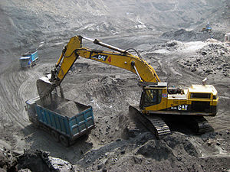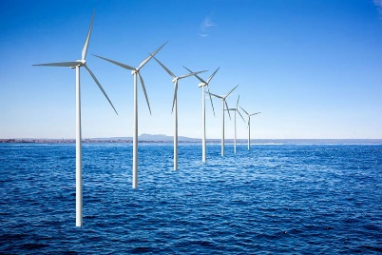  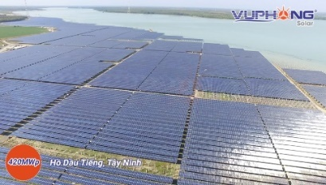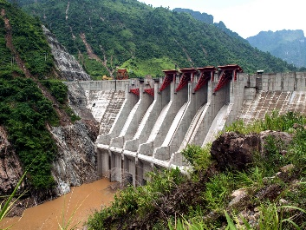
Bước 2: HS thực hiện nhiệm vụ | - HS quan sát hình ảnh, suy nghĩ và đưa ra câu trả lời cho câu hỏi
Bước 3: Báo cáo, thảo luận | - Gv gọi một số học sinh cho ý kiến và suy nghĩ của mình.
Bước 4: GV kết luận nhận định | GV tiếp nhận câu trả lời và đưa ra nhận xét các nguồn năng lượng ở Việt Nam hiện nay: Than, dầu khí, nước, mặt trời, gió, địa nhiệt.  Sau đó dẫn dắt học sinh tìm hiểu nội dung kiến thức của bài
Hoạt động 2: Hình thành kiến thức
2.1. Tìm hiểu về các nguồn năng lượng ở Việt Nam hiện nay (thời gian………)
a. Mục tiêu
- HS biết được các nguồn năng lượng mà các em đã được học và đưa ra được cảm nghĩ của mình về những lĩnh vực này.
b. Nội dung
- GV cho HS tìm hiểu mục I, nghiên cứu trả lời câu hỏi 1,2 trang 62- SGK chuyên đề?
c. Sản phẩm
- Học sinhS biết được các nguồn năng lượng ở Việt Nam hiện nay và tiềm năng khai thác của từng nguồn, so sánh các nguồn năng lượng đó với nhau và với các nước trên thế giới.
d. Tổ chức hoạt động
Các bước thực hiện | Nội dung thực hiện | Dự kiến sản phẩm
Bước 1: GV giao nhiệm vụ | Nhiệm vụ 1: Tìm hiểu về các nguồn năng lượng ở Việt Nam hiện nay  GV đưa ra câu hỏi cho HS:  CH1. Hãy kể tên các nguồn năng lượng mà em đã được học ở cấp trung học cơ sở?  Nhiệm vụ 2: Tìm hiểu về tiềm năng các nguồn năng lượng ở Việt Nam hiện nay  CH2. Em hãy cho biết tiềm năng khai thác dạng năng lượng nào nhiều nhất? Tại sao?  GV hỏi thêm một câu hỏi mở rộng: Em hãy cho biết nguồn năng lượng sạch là gì, kể tên những nguồn năng lượng sạch mà em biết? | CH1. Các nguồn năng lượng mà em đã được học ở cấp trung học cơ sở: Than, nước, gió, Mặt Trời.  CH2. HS nêu quan điểm, ý kiến riêng của mình: Theo em năng lượng nước, than, dầu khí được khai thác rộng rãi và nhiều nhất. Vì các năng lượng được sản xuất từ năng lượng hóa thạch nhưng đảm bảo thân thiện và đúng quy định bảo vệ môi trường.  Trả lời: nguồn năng lượng sạch dùng cho tương lai: Pin nhiên liệu, năng lượng Mặt Trời, năng lượng gió, nguồn năng lượng địa nhiệt, năng lượng từ tuyết, năng lượng từ sự lên men sinh học…  I. Các nguồn năng lượng ở Việt Nam hiện nay  1. Các nguồn năng lượng  Ở Việt Nam hiện naycác nguồn năng năng lượng là: Than, dầu khí, nước, mặt trời, gió, địa nhiệt.  2. Tiềm năng khai thác  - Than, xăng, dầu vẫn còn nhập khẩu, do khai thác trong nước còn thấp, dầu khai thác chủ yếu là dầu thô.  - Năng lượng nước lớn nên hầu như được khai thác triệt để.  - Khai thác năng lượng mặt trời còn nhiều hạn chế.  - Khai thác năng lượng gió có nhiều thuận lợi.  - Khai thác năng lượng địa nhiệt có hiệu quả về kinh tế, thân thiện với môi trường.
Bước 2: HS thực hiện nhiệm vụ | - HS đọc sách tìm hiểu các tài liệu học tập để trả lời các câu hỏi theo yêu cầu của GV.
Bước 3: Báo cáo, thảo luận | - GV mời học sinh trình bày ý kiến. Các bạn khác chú ý theo dõi và nhận xét câu trả lời.
Bước 4: GV kết luận nhận định | GV đánh giá, nhận xét, kết luận chuẩn hóa kiến thức về vấn đề học tập.
2.2. Tìm hiểu về sử dụng năng lượng ở Việt Nam hiện nay (thời gian………)
a. Mục tiêu
- HS hiểu biết được Việt Nam đang khai thác những nguồn năng lượng nào nhiều nhất.
b. Nội dung
- GV cho HS tìm hiểu nội dung trong mục II, liệt kê cơ cấu sử dụng năng lượng ở Việt Nam năm 2010 và năm 2019, từ đó so sánh và phân tích được tỉ lệ khai thác các dạng năng lượng cho thấy trình độ phát triển kinh tế, kĩ thuật ở nước ta.
c. Sản phẩm
- Biết được những nguồn năng lượng nào nhiều nhất. Liệt kê cơ cấu sử dụng năng lượng ở Việt Nam năm 2010 và năm 2019, phân tích được tỉ lệ khai thác các dạng năng lượng cho thấy trình độ phát triển kinh tế, kĩ thuật ở nước ta.
d. Tổ chức hoạt động
Các bước thực hiện | Nội dung thực hiện | Dự kiến sản phẩm
Bước 1: GV giao nhiệm vụ | Chia lớp thành 4 nhóm thảo luận nhóm hai câu hỏi trong sách giáo khoa.  - Nhóm 1, 3 câu hỏi 1 trang 63:  CH1: Tại sao thông qua chỉ số tiêu dùng năng lượng bình quân theo đầu người, có thể phán đoán trình độ phát triển kinh tế, kĩ thuật và văn hoá của một quốc gia?  - Nhóm 2, 4 câu hỏi 2 trang 63:  CH2: Sau khi quan sát bản đồ chụp châu Á ban đêm từ vệ tinh. Em hãy cho biết tại sao qua bản đồ chụp ban đêm từ vệ tinh cho thấy việc sử dụng năng lượng của các quốc gia?  - GV hướng dẫn, hỗ trợ HS trong quá trình thảo luận nhóm. | II. Sử dụng năng lượng ở Việt Nam hiện nay  CH1: Chỉ số tiêu dùng năng lượng bình quân đầu người càng cao chứng tỏ đời sống người dân của đất nước đó rất cao, xã hội phát triển, nhu cầu sử dụng năng lượng nhiều phục vụ cho cuộc sống sinh hoạt, làm việc , vui chơi giải trí.  Để người dân có đời sống cao như vậy thì quốc gia đó phải có trình độ phát triển kinh tế, kĩ thuật và văn hoá rất tốt, rất phát triển.  CH2: Ở các quốc gia phát triển nguồn năng lượng tiêu thụ rất lớn, từ đời sống sinh hoạt của người dân cho đến các nhà máy xí nghiệp sản xuất liên tục suốt ngày đêm. Họ cần thắp sáng đèn cả ban đêm để nhà máy hoạt động, hệ thống đèn giao thông thắp sáng 24/24 phục vụ nhu cầu sản xuất sinh hoạt. Do đó vào ban đêm khi quan sát ảnh vệ tinh, quốc gia nào được thắp sáng càng nhiều, chứng tỏ quốc gia đó sử dụng năng lượng nhiều.  Kết luận  - Việt Nam đang khai thác những nguồn năng lượng là: Thuỷ điện, điện gió, điện mặt trời, điện sinh khối. Trong đó, thuỷ điện được tập trung phát triển gần như tối đa tại Việt Nam.  -Tỉ lệ khai thác cho thấy trình độ phát triển kinh tế, kĩ thuật của Việt Nam còn hạn chế so với các nước tiên tiến. Chúng ta vẫn phải đi nhập khẩu một lượng lớn than, xăng dầu.  - Các nguồn năng lượng tái tạo sản lượng khai thác còn quá nhỏ, mặc dù các nguồn năng lượng này gần như vô hạn, quốc gia nào cũng có thể khai thác được nhưng còn khá ít, nhỏ lẻ, không đồng bộ, hiệu suất chưa cao.
Bước 2: HS thực hiện nhiệm vụ | - HS đọc thông tin SGK, chăm chú nghe giảng, tiếp nhận câu hỏi. - HS thảo luận nhóm, đưa ra ý kiến, thống nhất câu trả lời trình bảy ở bảng phụ.
Bước 3: Báo cáo, thảo luận | - GV mời đại diện nhóm học sinh trình bày ý kiến. Các bạn khác chú ý theo dõi và nhận xét câu trả lời.
Bước 4: GV kết luận nhận định | GV đánh giá, nhận xét câu trả lời của các nhóm. Sau đó kết luận chuẩn hóa kiến thức về vấn đề học tập.
2. 3. Tìm hiểu tác động của việc sử dụng năng lượng đối với biến đổi khí hậu ở Việt Nam và sử dụng năng lượng có hiệu quả trong đời sống và sản xuất (thời gian………)
a. Mục tiêu
- Thông qua các nhiệm vụ được giao về vấn đề tìm hiểu, HS lập được kế hoạch và tìm hiểu tác động của việc sử dụng năng lượng hiện nay đối với khí hậu Việt Nam từ đó đưa ra các biện pháp khai thác và sử dụng năng lượng có hiệu quả trong đời sống và sản xuất.
b. Nội dung
- GV cho HS tìm hiểu mục III, IV và tìm hiểu các tài liệu trên Internet, thảo luận kể về việc sử dụng năng lượng trong đời sống và sản xuất.
c. Sản phẩm
- Thông qua tìm hiểu, thảo luận HS hiểu được tác động của việc sử dụng năng lượng tới biến đổi khí hậu, từ đó có ý thức tiết kiệm năng lượng và sử dụng chúng có hiệu quả.
d. Tổ chức thực hiện
Các bước thực hiện | Nội dung thực hiện | Dự kiến sản phẩm
Bước 1: GV giao nhiệm vụ | Chia lớp thành 6 nhóm thảo luận trả lời các câu hỏi:  - Nhóm 1: Tại sao nước biển dân lên Việt Nam lại ảnh hưởng lớn nhất?  - Nhóm 2: Nhà máy thủy điện hoạt động thế nào? Việc điều tiết nguồn nước cho nhà máy thủy điện ảnh hưởng đến khu vực đồng bằng hạ lưu như thế nào?  - Nhóm 3: Các tác động biến đổi khí hậu bởi các nhà máy nhiệt điện?  - Nhóm 4: Các tác động gây biến đổi khí hậu bởi các phương tiện giao thông và các máy móc chạy bằng xăng dầu?  - Nhóm 5: Nêu một số biện pháp để tiết kiệm điện năng khi sử dụng các thiết bị trong gia đình em?  - Nhóm 6: Nêu một số biện pháp để tiết kiệm năng lượng khi sử dụng các phương tiện giao thông như ô tô, xe máy…  - GV hướng dẫn, hỗ trợ HS trong quá trình thảo luận nhóm. | III. tác động của việc sử dụng năng lượng đối với biến đổi khí hậu ở Việt Nam và sử dụng năng lượng có hiệu quả trong đời sống và sản xuất  Nhóm 1: Nước biển dân lên Việt Nam lại ảnh hưởng lớn nhất vì  - Xảy ra hiện tượng nước mặn xâm nhập làm mất đất canh tác màu mỡ tại các vùng đồng bằng. Diện tích bị nước mặn hoặc nước lợ tăng.  - Mất đi tính đa dạng của hệ động vật, thực vật tại Việt Nam.  - Các hệ sinh thái quan trọng biến mất do nước biển dâng cao.  - Gia tăng hiện tượng lũ lụt tại các khu vực gần bờ, các đảo, ảnh hưởng của các trận bão càng nặng nề và nghiêm trọng.  Nhóm 2: Các nhà máy thủy điện xây dựng ở thượng nguồn các con sông làm ảnh hưởng đến dòng nước ở hạ lưu gây ra biến đổi khí hậu, hạn hán, xâm nhập mặn:  Trong mùa cạn, do chủ yếu chú ý đến sản lượng điện, nhiều hồ chứa thuỷ điện tăng cường việc tích nước để dự trữ phát điện, nên lượng nước xả xuống hạ lưu không đáng kể, đôi khi ngừng hoàn toàn. Từ đó, gây ảnh hưởng bất lợi đến việc cung cấp nước cho các mục đích sử dụng khác ở hạ lưu như: cấp nước sinh hoạt, tưới tiêu, giao thông, thuỷ sản... đồng thời làm biến đổi chế độ dòng chảy và suy thoái hệ sinh thái thủy sinh.  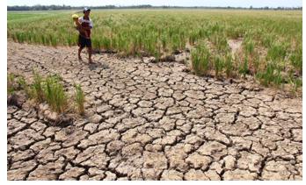  Hạn hán ở vùng Đồng bằng song Cửu Long năm 2020  - Mùa mưa: Khi nước dồi dào, nguy cơ vỡ đập cao các nhà máy lại có xu hướng xã lũ làm cho khu vực hạ lưu dễ bị ngập.  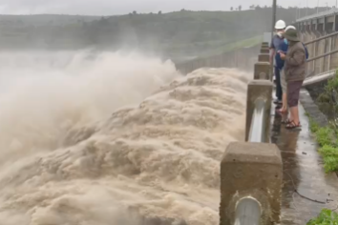  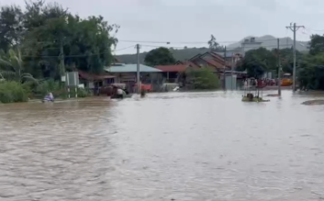  Nhà máy thủy điện sông Ba Hạ xã lũ, gây ngập lụt ở hạ du sông Ba ngày 31/11/2022  Nhóm 3: Các nhà máy nhiệt điện chạy bằng nhiên liệu hóa thạch thải nhiều khói bụi, khí CO2 làm ảnh hưởng đến bầu khí quyển. Nhiệt độ không khí cao hơn sẽ làm giảm hiệu suất phát điện của nhà máy nhiệt điện; điều này, dẫn tới làm giảm sản lượng phát điện.  - Nhiệt độ nước tăng có thể gây ảnh hưởng bất lợi tới hoạt động của các hệ thống làm mát của các nhà máy nhiệt điện và điện nguyên tử, vi phạm các tiêu chuẩn chất lượng về nước làm mát.  - Các hệ thống làm mát tiên tiến cho nhiệt điện như làm mát khô có thể giúp giảm hoặc loại bỏ việc phụ thuộc vào nước sạch trong các vùng được dự báo thiếu nước; tuy nhiên, các công nghệ này thường đắt đỏ và có thể gây ra các tổn thất về hiệu suất.  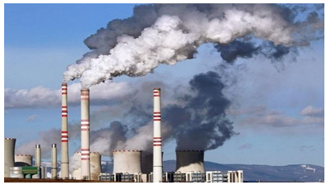  Khí thải từ các nhà máy nhiệt điện ra môi trường  Nhóm 4: Các phương tiện giao thông sử dụng xăng, dầu góp phần gây ra sự nóng lên của toàn cầu. Hầu hết ô tô, xe tải, tàu thuyền và máy bay hoạt động bằng nhiên liệu hoá thạch. Theo đó, giao thông vận tải là một trong những nguồn phát thải khí nhà kính lớn nhất, đặc biệt là cacbon dioxit. Phương tiện đường bộ chiếm tỷ trọng lớn nhất do phải đốt cháy các sản phẩm gốc dầu mỏ (như xăng, dầu diezen) cho động cơ đốt trong. Trong khi đó, lượng khí thải từ tàu thuyền và máy bay vẫn tiếp tục tăng. Giao thông vận tải chiếm gần một phần tư lượng khí thải carbon dioxit toàn cầu liên quan đến năng lượng. Xu hướng này cho thấy sự gia tăng đáng kể trong việc sử dụng năng lượng cho giao thông vận tải trong những năm tới  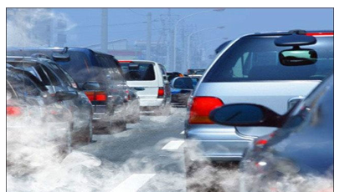  Khí thải từ các phương tiện giao thông  Nhóm 5: Biện pháp để tiết kiệm điện năng khi sử dụng các thiết bị trong gia đình em như:  - Dùng các thiết bị tiết kiệm điện, công suất nhỏ.  - Tắt các thiết bị điện không cần thiết.  - Khi dùng các thiết bị có công suất lớn thì dùng một cách khoa học nhất.  - Sử dụng các thiết bị tự động.  Nhóm 6: Một số biện pháp tiết kiệm năng lượng khi sử dụng các phương tiện giao thông.  - Nên đi bộ, đi xe đạp, sử dụng phương tiện giao thông công cộng thay vì đi xe cá nhân.  - Chọn mua phương tiện giao thông loại tiết kiệm năng lượng.  - Hạn chế mở các thiết bị điều hòa trên ô tô.  - Thay thế các xe máy, ô tô, phương tiện đã cũ bằng thế hệ mới có mức tiêu hao nhiên liệu, điện năng, nhiệt lượng thấp hơn.  - Duy trì tốc độ đều khi lái xe, không tăng ga hoặc hãm phanh đột ngột.  Kết luận  Việc khai thác quá mức các nguồn năng lượng gây nhiều tác động nguy hại đến môi trường sống của con người.  Vì vậy cần sử dụng các nguồn năng lượng hợp lí, phù hợp với sự phát triển của công nghệ, không ngừng cải tiến công nghệ để sử dụng tốt và hiệu quả nhất mọi nguồn năng lượng.
Bước 2: HS thực hiện nhiệm vụ | - HS đọc thông tin SGK, chăm chú nghe giảng, tiếp nhận câu hỏi. - HS thảo luận nhóm, đưa ra ý kiến, thống nhất câu trả lời trình bảy ở bảng phụ.
Bước 3: Báo cáo, thảo luận | - GV mời đại diện nhóm học sinh trình bày ý kiến. Các bạn khác chú ý theo dõi và nhận xét câu trả lời.
Bước 4: GV kết luận nhận định | GV đánh giá, nhận xét câu trả lời của các nhóm. Sau đó kết luận chuẩn hóa kiến thức về vấn đề học tập.
Hoạt động 3: Luyện tập (thời gian………)
a. Mục tiêu
- HS củng cố lại kiến thức thông qua hệ thống câu hỏi trắc nghiệm.
b. Nội dung
- GV trình chiếu câu hỏi, HS suy nghĩ trả lời.
c. Sản phẩm
- HS đưa ra được các đáp án đúng.
d. Tổ chức thực hiện
Các bước thực hiện | Nội dung thực hiện | Dự kiến sản phẩm
Bước 1: GV giao nhiệm vụ | GV trình chiếu lần lượt các câu hỏi trắc nghiệm:  Câu 1. Chọn câu trả lời đúng:  Trong những dạng năng lượng sau đây, dạng nào không phải là dạng năng lượng tái tạo?  A. Năng lượng địa nhiệt.  B. Năng lượng từ than đá.  C. Năng lượng sinh khối.  D. Năng lượng từ gió.  Câu 2. Năng lượng mặt trời, năng lượng gió, năng lượng nước, năng lượng sinh khối được gọi là năng lượng tái tạo. Câu nào sau đây không đúng?  A. Chúng an toàn nhưng khó khai thác.  B. Chúng hầu như không giải phóng các chất gây ô nhiễm không khí.  C. Chúng có thể được thiên nhiên tái tạo trong khoảng thời gian ngắn hoặc được bổ sung liên tục qua các quá trình thiên nhiên.  D. Chúng có thể biến đổi thành điện năng hoặc nhiệt năng.  Câu 3. Chọn từ thích hợp điền vào chỗ trống trong câu sau:  “Xăng, dầu và các chất đốt được gọi là (1) … Chúng giải phóng (2) … tạo ra nhiệt và (3) … khi bị đốt cháy”.  A. (1) nhiên liệu – (2) năng lượng - (3) ánh sáng.  B. (1) vật liệu – (2) năng lượng - (3) ánh sáng.  C. (1) nhiên liệu – (2) ánh sáng - (3) năng lượng.  D. (1) vật liệu – (2) ánh sáng - (3) năng lượng.  Câu 4. Trong các nguồn năng lượng sau, nguồn năng lượng gây ô nhiễm môi trường nhiều nhất là  A. năng lượng gió.  B. năng lượng địa nhiệt.  C. năng lượng từ khí tự nhiên.  D. năng lượng thủy triều. | Đáp án cho các câu hỏi:  Câu 1 2 3 4  Đáp án B A A C
Bước 2: HS thực hiện nhiệm vụ | - HS tiếp nhận câu hỏi, nhớ lại kiến thức đã học, tìm đáp án đúng.
Bước 3: Báo cáo, thảo luận | - GV mời học sinh bất kì trình bày ý kiến. Các bạn khác chú ý theo dõi và nhận xét câu trả lời.
Bước 4: GV kết luận nhận định | GV đánh giá, nhận xét, kết luận chuẩn hóa kiến thức về vấn đề học tập.
Hoạt động 4: Vận dụng (thời gian………)
a. Mục tiêu
- HS có thể vận dụng được kiến thức đã học vào những tình huống thực tế.
b. Nội dung
- GV giao nhiệm vụ về nhà cho HS.
c. Sản phẩm
- HS vận dụng kiến thức về: Các nguồn năng lượng ở Việt Nam hiện nay, sử dụng năng lượng ở Việt Nam hiện nay để áp dụng vào tình huống thực tế.
d. Tổ chức thực hiện
Các bước thực hiện | Nội dung thực hiện
Bước 1: GV giao nhiệm vụ | - GV đưa ra câu hỏi:  1. Dụng cụ nào hoạt động bằng năng lượng lấy từ nguồn năng lượng tái tạo?  2. Em hãy cho biết xe máy của gia đình em hoạt động nhờ loại nhiên liệu nào?  3. Sắp xếp các đối tượng trong hình vẽ dưới đây theo đúng thứ tự để thấy được cách sản xuất nhiên liệu từ thực vật:  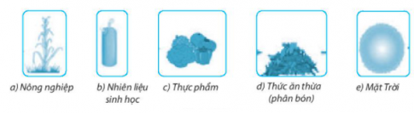  A. a – b – c – e – d  B. e – a – c – d – b  C. e – a – c – b – d  D. a – e – d – c – b
Bước 2: HS thực hiện nhiệm vụ | HS tiếp nhận nhiệm vụ đưa ra ý kiến của mình để trả lời câu hỏi trên.  HS tiếp nhận nhiệm vụ, về nhà hoàn thành.
Bước 3: Báo cáo, thảo luận | HS báo cáo kết quả hoạt động vào tiết học sau.
Bước 4: GV kết luận nhận định | GV tổng kết bài học, nhận xét và hướng dẫn học bài ở nhà  Hướng dẫn về nhà  - Xem lại kiến thức đã học ở Bài 8.  - Hoàn thành nhiệm vụ GV giao ở hoạt động vận dụng.  - Xem trước nội dung Bài 9.
IV. ĐIỀU CHỈNH, THAY ĐỔI, BỔ SUNG (NẾU CÓ)

V. KÝ DUYỆT
Ngày…tháng…năm…

BGH nhà trường | TTCM | Giáo viên

